7 марта в детском саду «Дюймовочка» прошли праздничные утренники, посвященные «Дню 8 Марта!».
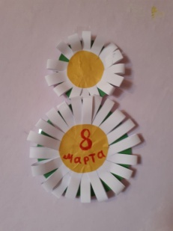
Первая весенняя неделя была насыщенной на праздничные мероприятия. Во всех группах нашего детского сада прошли праздничные утренники, посвященные «Дню 8 Марта!». Ребята подготовили для своих мам и бабушек концертные номера, подарив через стихи, песни и танцы всю свою любовь и теплоту детских сердец. Необычные путешествия, сказочные перевоплощения в разнообразных персонажей – все это и многое другое было на каждом празднике. Ну а какой же праздник обходиться без шуточных соревнований и конкурсов, не стали исключением и весенние утренники. Забавные и интересные конкурсы с мамами и бабушками не оставили равнодушным никого. Радость, задорный смех, масса положительных эмоций сопровождали каждый праздник.
